РАЗРАБОТКА УРОКА - ИГРЫ
Курса «Информатика» 7 класс
по теме «Единицы измерения информации».
УМК Босова Л.Л., Босова А.Ю.
Тип урока: обобщающий урок.
Вид: урок-игра.
Технология: игровая технология.
Цель урока:
Формирование умений и навыков, системно-информационного подхода к анализу окружающего мира и работе с информацией, а также обобщение и закрепление знаний по теме «Единицы измерения информации».
Задачи:
1. Образовательная – обобщить и закрепить полученые знания о единицах измерения информации и перевода чисел из одной системы счисления в другую.
2. Воспитательная – развить познавательный интерес, умение работать в команде, лидерские качества.
3. Развивающая – развить логическое мышления, память, внимательность.
Правила игры.
Класс делится на две равные по численности группы.
1 раунд: Разминка, где каждая команда по очереди отвечает на вопросы.
2 раунд: На скорость данных ответов.
3 раунд: Команды должны решить предложенные задачи за 10 мин.
4 раунд: Конкурс капитанов (кто быстрее)
5 раунд: Решить полностью кроссворд
Ход урока:
1. Вступление.
Учитель: Здравствуйте! Сегодняшний урок мы проведем в виде игры. Участники занимают место за столами. В качестве ассистента мне поможет...Выигрывает та команда, которая наберет больше баллов. Итак, начинаем!
1 раунд: Разминка, где каждая команда по очереди отвечает на вопросы.
За каждый правильный ответ вы получаете 1 балл.
? Что больше — 1 Мбайт или 1 Кбайт?
Ответ: 1 Мбайт.
? Сколько бит в одном байте?
Ответ: 8.
? Сколько байт в одном килобайте?
Ответ: 1024.
? Сколько мегабайте в одном гигабайте?
Ответ: 1024.
? Сколько килобайт в одном мегабайте?
Ответ: 1024.
?Выразите в битах 12 байтов.
Ответ: 96 бит.
? Выразите в байтах 2 килобайта.
Ответ: 2048.
? Выразите в битах 5 байт.
Ответ: 40.

2 раунд: На скорость данных ответов. За каждый правильный ответ вы получаете 1 балл.
- Что принято за минимальную единицу измерения информации?(1 бит)
- Что такое мощность алфавита? (Количество символов в алфавите)
- В чем суть алфавитного подхода?
- Сколько байт содержит слово килобайт? (8байт)
- Посчитайте информационный объем сообщения «Вася, привет!» в байтах. (13байт)

А теперь давайте решим задачи
3 раунд: Команды должны решить предложенные задачи за 10 мин.
Задачи для 1 команды
№ | Условие | Решение (ответ)
1 | Каждая страница учебника содержит 40 строк, в каждой строке – 60 символов. Учебник состоит из 176 страниц. Определите информационный объем учебника. Ответ запишите в байтах, Кбайт, Мбайт. | На каждой странице вашего учебника помещается 40 строк, в каждой строке —60 символов. Следовательно, страница учебника имеет информационный объем около 2400 байтов, а весь учебник, состоящий из 176 страниц, — 422 400 байтов информации.  Чтобы перейти от байтов к килобайтам, разделим это число на 1024. Получим: 422 400 байт ≈ 413 Кбайт. Для перехода к мегабайтам выполним деление числа 413 на 1024.  Получим: 413 Кбайт≈0,4 Мбайт.
2 | Какое количество информации получит второй игрок при игре в крестики-нолики на поле 8 на 8клеток после первого хода первого игрока играющего крестиками? | N=64  N=2^{i}  64=2^{i}  i=6 бит
3 | Переведите из одних единиц измерения информации в другие
3.1. | 2Кбайт=…байт | 2048 байт
3.2. | 9 байт = …бита | 72 бита
3.3. | 12 бит = …байт | 1,5 байт
3.4. | 64 бит = …байт | 8 байт
3.5. | 1 Мб = …… Кбайт | 2048 Кбайт

Задачи для 2команды
№ | Условие | Решение (ответ)
1 | Книга, набранная с помощью компьютера, содержит 150 страниц; на каждой странице — 40 строк, в каждой строке — 60 символов. Каков объем информации в книге?  Ответ запишите в байтах, Кбайт, Мбайт. | Мощность компьютерного алфавита равна 256. Один символ несет 1 байт информации. Значит, страница содержит 40 х 60 = 2400 байт информации. Объем всей информации в книге (в разных единицах):  2400 х 150 == 360 000 байт. 360000/1024 = 351,5625 Кбайт. 351,5625/1024 = 0,34332275 Мбайт.
2 | Сколько битов информации несёт в себе сообщение о том, что нужная нам книга находится на 4, самой верхней полке шкафа? | N=4  N=2^{i}  4=2^{i}  i=2 бита
3 | Переведите из одних единиц измерения информации в другие
3.1. | 1Кбайт =…байт | 1024 байт
3.2. | 48 бит = …байт | 6 байт
3.3. | 4 бит = …байт | 0,5 байт
3.4. | 10 байт = …бит | 80 бит
3.5. | 2 Мб = …… Кбайт | 2048 Кбайт

4 раунд: Конкурс капитанов (кто быстрее)
Расшифруйте фамилию известного учёного, именем которого был назван язык программирования
 |  | Ь | (24*6+16):7
 |  | К | 125-72+17
 |  | П | 27*5-41
 |  | С | 72:9+10
 |  | А | 45+122-27
 |  | Л | 15*8-9*7
94 | 140 |  |  | 18 | 70 |  | 140 | 57 | 20
Паскаль
А пока капитаны разгадывают, предлагаю вам решить кроссворд
5 раунд: Решить полностью кроссворд

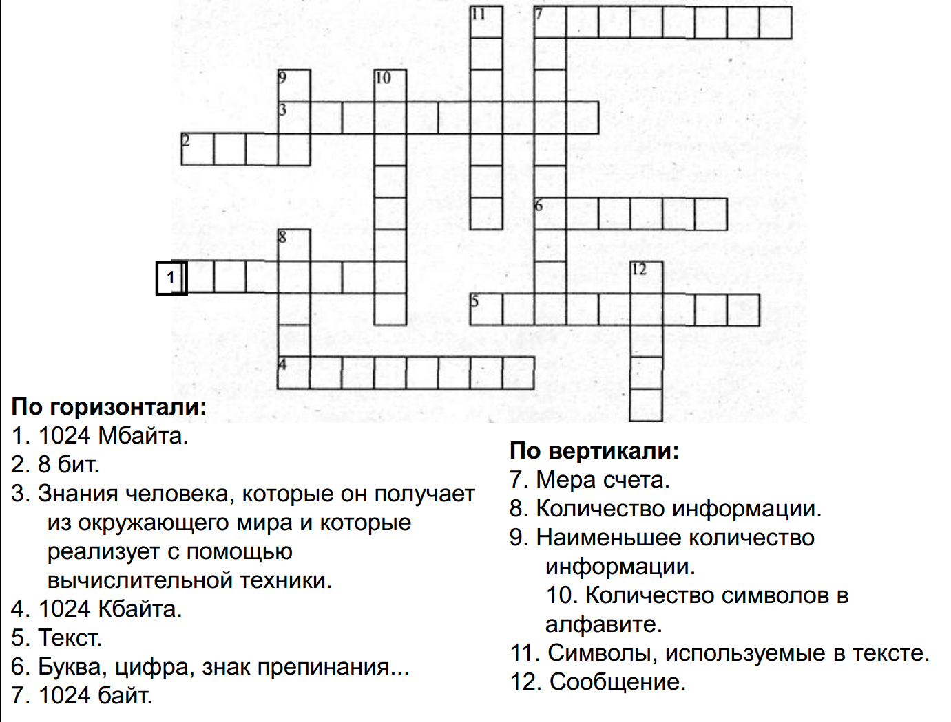

Поздравляю победителей и в награду они получают пятёрки за сегодняшний урок. Другая команда тоже молодцы и в качестве утешительного приза получают четверки.
Всем спасибо за урок!
Источники
Босова Л.Л., Босова А.Ю. учебник информатика 7 класс
Соколова О.Л. Универсальные поурочные разработки по информатике 10 класс
Филонов Э. Ю. конспект Урок – игра по теме «Единицы измерения информации»
Янченко Е.В. Открытый урок «Измерение количества информации» // Методический портал для учителей [Электронный ресурс]. URL: http://pedagog-portal.ru/2014/02/1280 (дата обращения: 07.06.2018)
Шаркова А. И. Внеклассное мероприятие по информатике для 6 класса "Информашка" Методический портал для учителей [Электронный ресурс]. URL https://infourok.ru/vneklassnoe-meropriyatie-po-informatike-dlya-klassa-informashka-662174.html

